Mid Semester

Praktikum Pemrograman Berorientasi Objek

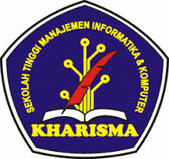

Nama: Jannuar Gideon Liwandouw

NIM: 51019011

Jurusan: Sistem Informasi

1. Buatlah Aplikasi untuk menghitung luas lingkaran dengan inputan jari – jari kemudian output aplikasi akan menampilkan Hasil luas lingkaran
2. Buatlah aplikasi untuk menghitung luas persegi dengan inputan sisi kemudian output aplikasi akan menampilkan hasil luas persegi.

Jawab :

1. 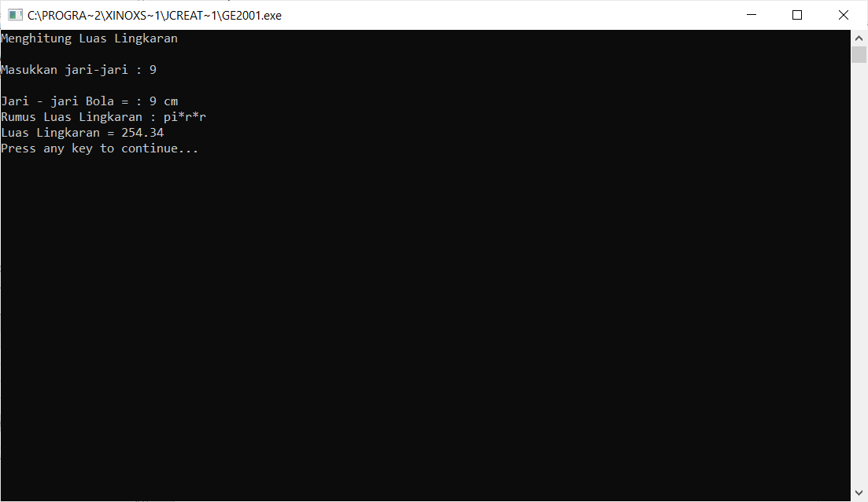

2. 